Инструкция по регистрации ребенка на Госуслугах
Оглавление

До 14 лет 1
После 14 лет 2
Добавляем данные о ребенке в личном кабинете 3
Как привязать ребенка на Госуслугах к ЛК родителя 6

До 14 лет
Основным документом, который удостоверяет личность лиц, не достигших 14 лет, является свидетельство о рождении. В связи с отсутствием паспорта гражданина РФ в этом возрасте, создать подтвержденную учетную запись невозможно, поэтому используется упрощенная форма с ограниченным функционалом.
Зарегистрировать ребенка на Госуслугах поможет следующая инструкция:
- Заходим в правом верхнем углу в «Личный кабинет».

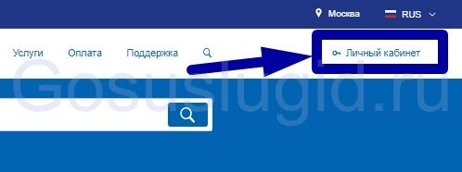

- На открывшейся странице сайт Госуслуг нажимаем «Зарегистрируйтесь».

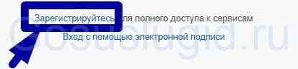

- В появившихся окнах прописываем фамилию, имя несовершенного и другую информацию, которую затребует сервис.
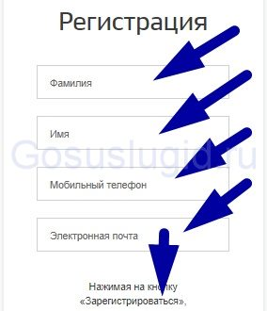

- Нажимаем на кнопку «Зарегистрироваться».
- На телефон (e-mail) приходит код, который указываем в соответствующем поле
- Далее придумываем постоянный пароль и вводим его два раза. Регистрация на Госуслугах завершена, далее нужно привязать этот аккаунт к своему.

После 14 лет
По достижению 14 лет, получив паспорт, подросток может создать новую учетную запись, используя паспортные данные, при этом удалив старую, или подтвердить уже существующую. После чего он сможет пользоваться полным функционалом портала. Удалить профиль на сайте Госуслуг можно через ЛК пользователя. Во вкладке «Настройки учетной записи» выбираем «Удалить учетную запись». После ввода пароля, все сведения будут удалены, восстановить их будет невозможно.
Чтобы получить статус «Подтвержденная» учетная запись, потребуется: в лк Госуслуг указать данные паспорта, осуществить проверку в УФМС и ПФР, после чего подтвердить:
- в филиалах МФЦ;
- через Почту России;
- используя ЭЦП;
- в офисах Ростелеком;
- через интернет-банки.
С момента присвоения учетной записи статуса «Подтвержденная», подросток может самостоятельно пользоваться и получать услуги на Едином портале.

Добавляем данные о ребенке в личном кабинете
Чтобы добавить ребенка на Госуслугах потребуется совершить ряд простых манипуляций, которые откроют вам возможности для безграничного пользования всеми благами сайта в качестве родителя.
Внести сведения о документах, удостоверяющих личность детей до 14 лет, возможно используя ЛК.
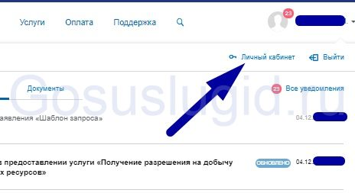
1. Для этого требуется авторизоваться на сайте Госуслуг.
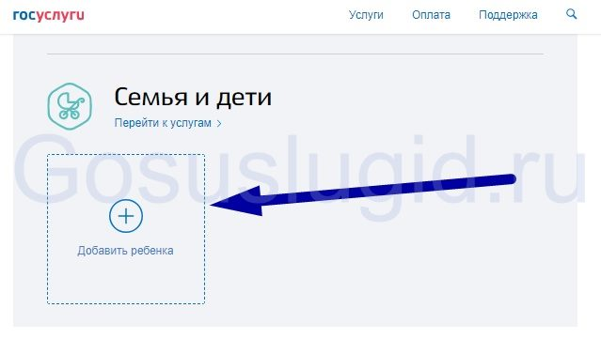
2. Выбрать добавить ребенка. Нужно указать и сохранить:
- общую информацию: ФИО, пол, дата рождения, страховое свидетельство, ИНН;
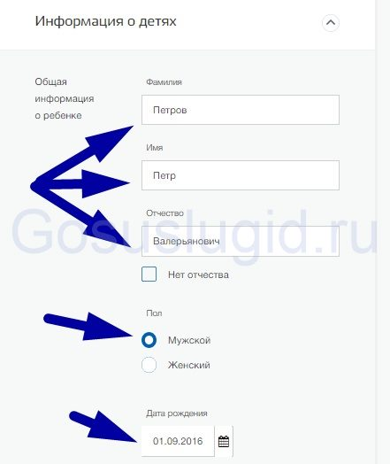

- свидетельство о рождении (при добавлении серию метрики следует писать используя английские буквы вместо римских цифр, а буквы уже пишем на русском);
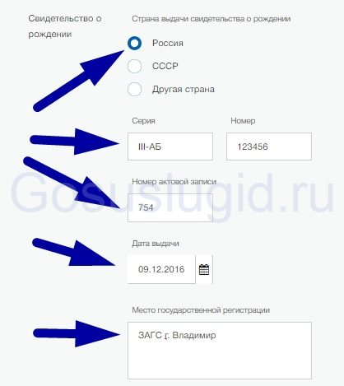

- полис ОМС.

Сохраненная информация, будет добавляться автоматически во все заявления, где будут требоваться сведения о несовершеннолетних детях.

Как привязать ребенка на Госуслугах к ЛК родителя
- Добавьте и сохраните информацию о детях.
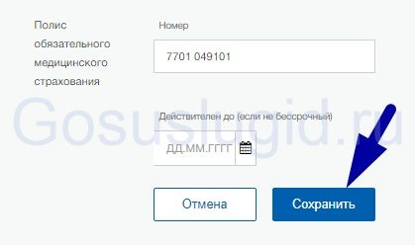

- Скопируйте появившийся код привязки.
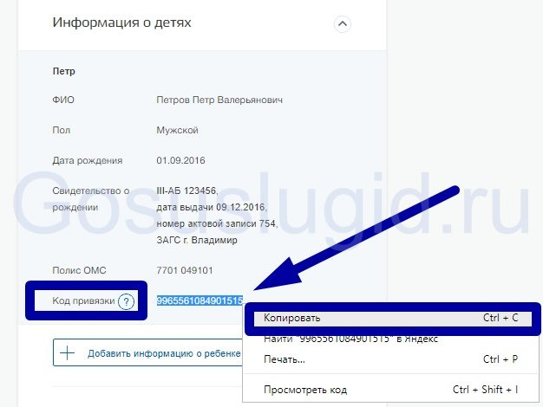

- Войдите в профиль несовершеннолетнего. В ЛК в разделе «Мои данные».
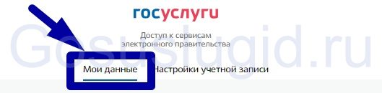

- Требуется открыть и заполнить вкладку «Документы» и выбрать «Сохранить».
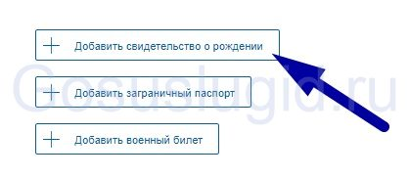

- После сохранения, на этой же странице, в правой части, появится кнопка «Привязать».
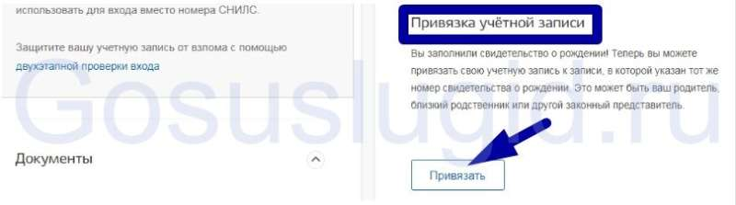

- Нажимаем и вставляем код привязки, который вы скопировали.

- Процедура привязки выполнена.

Таким образом можно зарегистрировать ребенка на портале. Вы можете выбрать наиболее удобный для вас и осуществить эту процедуру в несколько итераций. Надеемся вам помогла данная инструкция и в будущем вы будете тратить гораздо меньше времени для записи в какое-либо ведомство и просмотр школьного дневника учащегося.

